Пресс-релиз
20 мая 2020 года

Многодетные мамы: когда на пенсию

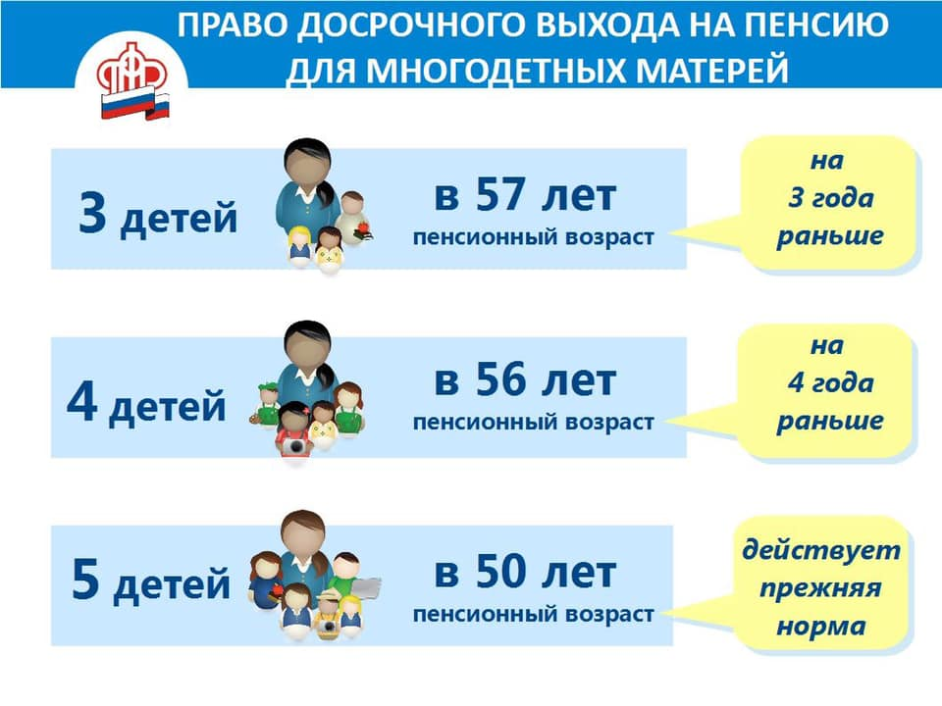

УПФР в Колпинском районе сообщает, что нормами пенсионного законодательства введена градация пенсионного возраста для женщин, имеющих трех и более детей.
Женщины, имеющие трех детей, будут выходить на пенсию на три года раньше общеустановленного пенсионного возраста — в 57 лет, четырех детей – в 56 лет. Женщинам, родившим пятерых и более детей, пенсия, как и прежде, будет назначаться в 50 лет. Основные требования для назначения пенсии многодетным мамам: 15 лет страхового стажа, необходимое количество пенсионных баллов и воспитание ребенка до 8-летнего возраста.
Право на досрочную страховую пенсию по старости в полной мере распространяется и на женщин, которые воспитывают усыновленных детей.
Не могут приобрести право на досрочную пенсию женщины, лишенные родительских прав.
Необходимо учесть, что в первое время переходного периода, действующего при поэтапном повышении пенсионного возраста, новые льготы по назначению досрочной пенсии мамам, имеющим трех или четырех детей, являются «спящими», поскольку право на обычную страховую пенсию по старости возникает ранее, чем на досрочную «многодетную» пенсию. Фактически для женщин, родивших и воспитавших четырех детей, льгота по снижению пенсионного возраста заработала в 2020 году, а для мам с тремя детьми – с 2021 года, когда нормативный пенсионный возраст для назначения женщинам обычной страховой пенсии по старости будет составлять 58 лет.
Кстати, по-прежнему женщинам, родившим двух и более детей и проработавшим не менее 12 календарных лет в районах Крайнего Севера либо не менее 17 календарных лет в приравненных к ним местностях, страховая пенсия назначается по достижении возраста 50 лет при наличии 20 лет страхового стажа. Таким образом, если женщина работала на Севере, то пенсия ей может быть установлена досрочно и при наличии двух детей, а не трех, четырех или пяти, как это предусматривается в отношении женщин, которые трудились в обычных условиях.

